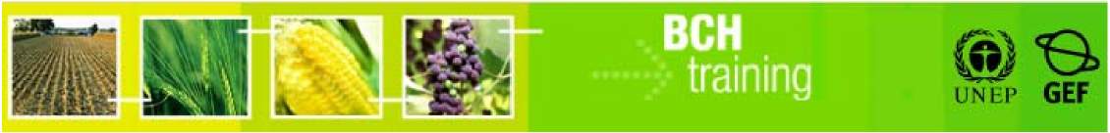

Guía del usuario del Portal Central del Centro de Intercambio de Información sobre Seguridad de la Biotecnología

“Registro de datos en el Portal Central del CIISB”

Cómo registrar información nacional

2ª Edición
Enero de 2007

Contenido del módulo

1. Introducción al módulo 3
A. Contexto 3
B. Público 3
C. Fin 3
D. Sitio de capacitación del CIISB 4
2. Registrar información nueva: Contactos nacionales 5
A. Centros Focales Nacionales 5
B. Autoridades Nacionales Competentes 6
C. Sitios web y bases de datos nacionales de bioseguridad 9
3. Registrar información nueva: Leyes y regulaciones 12
A. Leyes y regulaciones 12
B. Acuerdo regional o internacional 16
4. Registrar información nueva: Decisiones, declaraciones y notificaciones 17
A. Decisiones y declaraciones 17
B. Decisiones sobre OVM para alimento humano o animal o procesamiento según Art. 11 18
C. Decisión sobre OVM bajo el Acuerdo Fundamentado Previo 22
D. Otras decisiones 26
E. Pruebas de campo no cubiertas por el procedimiento de AFP 29
F. Decisión de importación o liberación adoptada antes de entrar en vigor el Protocolo 29
G. Información sobre producción comercial 29
5. Registrar información nueva: Evaluaciones de riesgos 30
6. Registrar información nueva: Organismos 34
A. Acerca de la identificación exclusiva 34
B. Cuándo se crea un registro de OVM 34
8. Registrar información nueva: Lista de expertos 42
A. Acerca de la Lista de expertos 42
B. Expertos en bioseguridad 43
C. Informe de trabajo de experto en bioseguridad 45

1. Introducción al módulo

Qué aprenderemos en este módulo:

- qué pasos se precisan para ingresar registros en todas las categorías de información nacional
- a registrarse e ingresar al Portal Central del CIISB
- a administrar su carpeta personal
- a crear registros básicos de referencia
- a administrar los registros ingresados
- a administrar usuarios
- a usar el buzón virtual

A. Contexto
En el marco del Proyecto PNUMA-FMAM de Creación de Capacidad para una Participación Eficaz en el Centro de Intercambio de Información sobre Seguridad de la Biotecnología (CIISB) se ha preparado un paquete modular de capacitación cuyo objetivo es servir de guía práctica de conocimientos técnicos para ayudar a los países a conocer, comprender y usar el CIISB, así como a implementar el acceso nacional al mismo. Este paquete de capacitación está diseñado de manera flexible y puede ser adaptado para contemplar las diversas necesidades de los distintos países, permitiendo a cada país elegir las herramientas e ideas que más se ajusten a su situación, requerimientos y prioridades. El paquete de capacitación está organizado en nueve módulos, cada uno de los cuales aborda un elemento del Centro de Intercambio de Información sobre Seguridad de la Biotecnología (CIISB).

B. Público
El objetivo de este módulo es orientar a los usuarios del Centro de Intercambio de Información sobre Seguridad de la Biotecnología (CIISB). Está pensado para un público no técnico, con escaso o nulo conocimiento del Protocolo de Cartagena y del CIISB, pero que necesite ingresar, acceder y utilizar datos o instalar componentes de TI del CIISB. Las funciones de usuarios del CIISB están restringidas a usuarios que tienen un nivel particular de acceso: Centros Focales Nacionales (CFN) y personal encargado del ingreso de datos.

C. Fin
En este módulo se muestra cómo es el proceso para registrar información en línea, usando el Centro de Gestión y el Portal Central. El Portal Central en línea permite a los gobiernos administrar su información directamente en las bases de datos del CIISB. Los usuarios pueden usar estas bases de datos, que son el componente medular del CIISB, para registrar información requerida en virtud del Protocolo de Cartagena.
También pueden registrar información en el CIISB de otras formas, siempre y cuando se usen los formatos comunes para la presentación de información.
Correo electrónico: Se pueden enviar formatos comunes por correo electrónico a la Secretaría a la siguiente dirección: bch@biodiv.org
Fax: Se pueden enviar formatos comunes por fax a la Secretaría al número +1 514-288-6588
Como ejemplo, consulte en esta misma guía las instrucciones para el registro de información nueva en línea, ya que el procedimiento es bastante similar. Encontrará más información sobre formatos comunes en esta Guía del Usuario (página 14) y en la documentación de ayuda disponible en línea (Módulo 5: Organización de sus datos) ubicada en: http://bch.biodiv.org/mod5/overview.html
Debido a posibles demoras, el correo postal puede no ser una solución viable para ciertas categorías de información que deben registrarse dentro de plazos estrictos (por ejemplo, decisiones finales referentes al uso nacional de OVM para alimento humano o animal o para procesamiento de conformidad con el Artículo 11.1 del Protocolo, que deben estar disponibles a través del CIISB en un plazo de 15 días a partir de la toma de la decisión).

D. Sitio de capacitación del CIISB
Como herramienta de apoyo para el aprendizaje y la comprensión, la Secretaría del CDB creó un sitio de capacitación que es un espejo del sitio en vivo del CIISB.
Sitio web del CIISB: http://bch.biodiv.org
Sitio de capacitación del CIISB: http://bchtraining.biodiv.org
El sitio de capacitación, que tiene las mismas funciones que el sitio real, permite a los usuarios ingresar registros de prueba, aprender a navegar en el sitio web, validar registros y familiarizarse en general con el sitio. También permite al personal de país familiarizase con el procedimiento de ingreso y administración de datos, sin el riesgo de publicar información “real” que no esté completa.

Advertencia: Antes de ingresar un registro de prueba, asegúrese siempre de que haya ingresado como usuario del Sitio de capacitación del CIISB.

2. Registrar información nueva: Contactos nacionales
 | RESUMEN  Los Contactos Nacionales incluyen Centros Focales Nacionales, Autoridades Nacionales Competentes y sitios web o bases de datos nacionales.

A. Centros Focales Nacionales
Los Centros Focales Nacionales son el punto de contacto primario para toda la información sobre un tema en particular de un país. Son provistos al CIISB de conformidad con diversos artículos del Protocolo:
- Además de su papel de validación de todos los registros nacionales a ser publicados a través del CIISB, los Centros Focales del CIISB funcionan como enlace con la Secretaría en temas técnicos referidos al CIISB, según lo establecido en los Modos de Funcionamiento del CIISB, adoptados conforme al Artículo 20 del Protocolo.
- Los Centros Focales Nacionales establecidos para el Protocolo funcionan como enlace con Secretaría en todo lo relativo al Protocolo y los datos de los mismos se brindan de conformidad con el Artículo 19 del Protocolo.
- El punto de contacto para notificaciones de movimientos transfronterizos no intencionales y medidas de emergencia está previsto de conformidad con el Artículo 17 del Protocolo.
De conformidad con el procedimiento estándar para la designación de todos los centros focales, la Secretaría del CDB debe recibir confirmación escrita de toda designación de persona o institución para el puesto de cualquiera de las categorías de Centro Focal Nacional antes de que puedan crearse los registros correspondientes (es decir, es el único tipo de registro nacional que no puede crearse directamente a través del Centro de Gestión).
La confirmación por escrito podrá ser enviada por fax o correo postal a la Secretaría y deberá estar escrita en papel membretado del Ministerio y firmada por un Centro Focal designado para el Protocolo o la Convención, o por un Ministro a cargo del tema. Puede utilizarse el correo electrónico como medio de confirmación, siempre y cuando el mensaje de correo sea enviado desde una cuenta previamente validada por la Secretaría (esto es, un centro focal existente).
La información que debe proporcionarse para registrar un Centro Focal Nacional está indicada en los Formatos Comunes de Detalles de Contacto y Centro Focal Nacional, que pueden descargarse de la página de formatos comunes del CIISB:
http://bch.biodiv.org/resources/commonformats.shtml.

B. Autoridades Nacionales Competentes
Los gobiernos designan una o más Autoridades Nacionales Competentes para que se encarguen de las funciones administrativas requeridas en virtud del Protocolo. De conformidad con el Artículo 19 del Protocolo, los gobiernos presentan al CIISB información pertinente sobre las funciones de estas autoridades.
En aquellos casos en que se designe más de una autoridad competente, la información proporcionada a través del CIISB deberá, como mínimo, especificar qué autoridad nacional competente es responsable por cada tipo de OVM.

 | Ejercicio 1: Registre una Autoridad Competente nueva

 | Ejercicio 1: Solución  1. En la opción “Create a new record” (crear registro nuevo) seleccione “Competent National Authority” (Autoridad Nacional Competente) del menú desplegable y luego haga clic en “Create” (crear). Le aparecerá la siguiente pantalla (vista parcial):
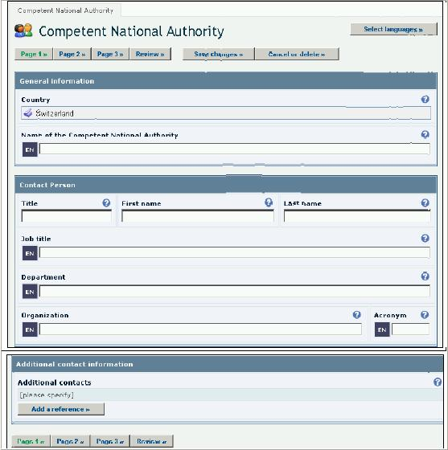

- Hay tres páginas (pantallas) para llenar, indicadas por un cuadro con el correspondiente número de página. En cada página tiene la opción de revisar, guardar cambios, cancelar o borrar.
- Haga clic en “Select Languages” (seleccionar idiomas) para elegir entre las 6 opciones de idiomas, el idioma en el que está disponible su documento.
- Seleccione el país de la lista desplegable de países.
- Ingrese el nombre de la Autoridad Nacional Competente.
- Ingrese todos los detalles de contacto. La opción “Additional contacts” (contactos adicionales) le permite agregar más contactos. La opción “Additional contacts” (contactos adicionales) le permite agregar más contactos. Si ya ingresó información de contacto en su base de datos privada, le aparecerán los nombres ingresados y podrá seleccionarlos haciendo clic sobre los mismos. Si no lo ha hecho, cree un contacto nuevo haciendo clic en el botón de crear. Aparecerá un formulario para ingresar información sobre su contacto.
- Una vez que haya llenado los campos de texto de la primera página, haga clic en “Page 2” para pasar a la siguiente pantalla.
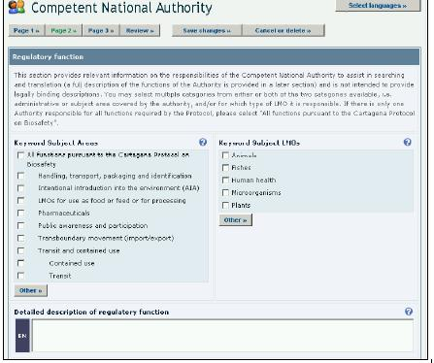
- La segunda página contiene una sección, Función Reguladora:
- Está sección proporciona información pertinente sobre las responsabilidades de la Autoridad Nacional Competente. Puede seleccionar más de una opción de una o ambas categorías que están disponible, esto es, área administrativa o temática cubierta por la autoridad y/o de qué tipo de OVM es responsable.
- Si sólo hay una Autoridad encargada de todas las funciones requeridas por el Protocolo, seleccione "All functions pursuant to the Cartagena Protocol on Biosafety" (todas las funciones dispuestas por el Protocolo de Cartagena).
- Confirme la información haciendo clic en la siguiente página (“Page 3”). Esto lo llevará a la siguiente pantalla (vista parcial).
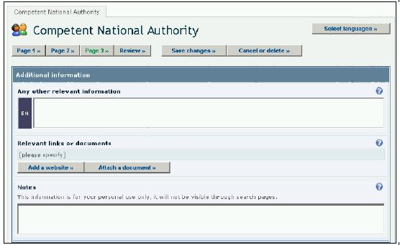
- La opción de información adicional le permite ingresar cualquier otra información que pueda ser pertinente, así como cargar documentación de respaldo.
- Antes de confirmar, revise la información ingresada para verificar que sea correcta. Para ello haga clic en “Review”. Si detecta algún error, edite la información ingresada haciendo clic en el número de página correspondiente.
- Si está conforme con su registro, haga clic en “Save changes” (guardar cambios). Inmediatamente aparecerá un cuadro de texto con opciones para presentar el registro para publicación (“Submit for publishing”) o para guardarlo como borrador (“Save as a draft”) para editarlo en otro momento.
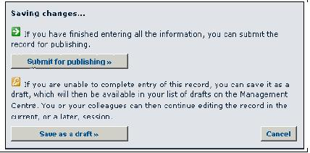
Si usted es un Centro Focal Nacional, los registros serán agregados inmediatamente a la base de datos y publicados en el CIISB. Si no es un Centro Focal Nacional, vaya al siguiente paso.

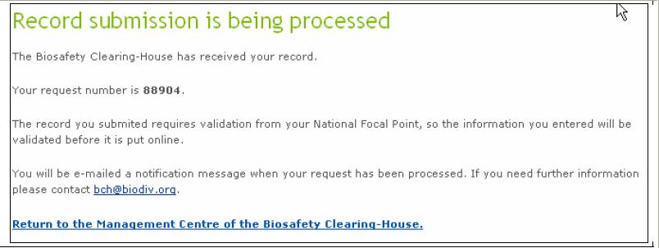
Si no es el Centro Focal Nacional de su país, le aparecerá la siguiente pantalla:
Si es un Usuario Autorizado, la solicitud aparecerá ahora en la sección de solicitudes pendientes que ha presentado para validación (“Pending requests which you have submitted for validation”) en la página del Centro de Gestión. Recibirá también un correo electrónico de bchadmin@biodiv.org para que confirme su solicitud. Si lo desea puede cancelar la solicitud respondiendo a este correo electrónico.
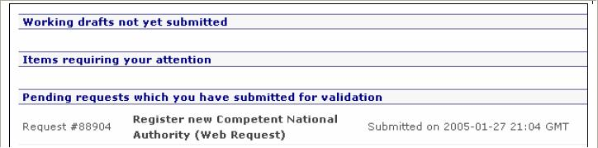
- El Centro Focal Nacional recibirá un correo electrónico del CIISB notificándole que se presentó un nuevo registro para verificación. Cuando el Centro Focal Nacional entre al Centro de Gestión, verá que hay un documento presentado que requiere ser validado antes de que pueda hacerse público. El siguiente es un ejemplo de lo que verá el CFN:

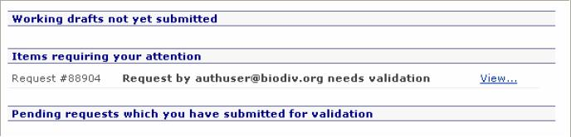

C. Sitios web y bases de datos nacionales de bioseguridad
Muchos gobiernos tienen bases de datos nacionales que tienen relevancia para la aplicación del Protocolo de Cartagena. Cualquier registro que ingrese en esta categoría será también incluido automáticamente en el Centro de Recursos de Información sobre Seguridad de la Biotecnología.

Ejercicio 2: Registre un sitio web o base de datos de bioseguridad.

Ejercicio 2: Solución
1. En la opción “Create a menu record” (crear un registro de menú) seleccione “National Biosafety Website or Database” (sitio web o base de datos nacionales) del menú desplegable y luego haga clic en “Create” (crear). Le aparecerá la siguiente pantalla (vista parcial):
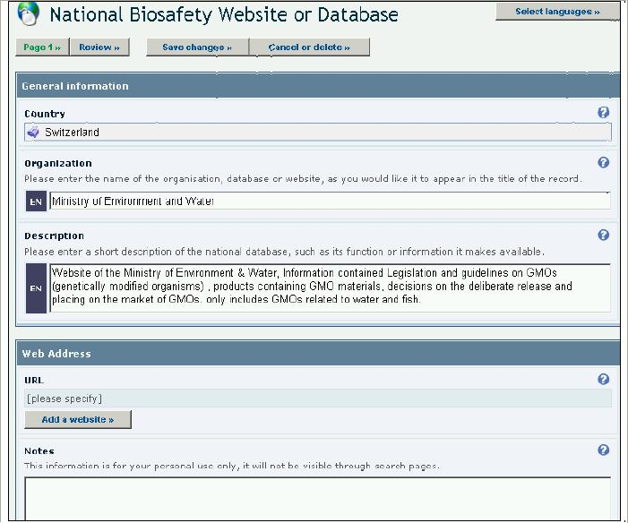
- Del menú desplegable, seleccione el país al que pertenece la base de datos nacionales.
- Haga clic en “Select Languages” (seleccionar idiomas) para elegir entre las 6 opciones de idiomas, el idioma en el que está disponible su documento.
- Ingrese el nombre de la organización, base de datos o sitio web, tal como quiera aparezca en el título del registro.
- Ingrese una descripción de la base de datos nacional.
- Ingrese la URL (o dirección web) completa. Haga clic en “Add a website” (agregar sitio web), llene los campos de texto escribiendo el hipervínculo y el nombre del sitio web completo. Luego, haga clic en el botón de continuar (“Continue”) para guardar los cambios.
Una vez que haya llenado toda el formulario, haga clic en el botón de la página 2 (“Page 2”) para salvar los cambios y pasar a la próxima página.
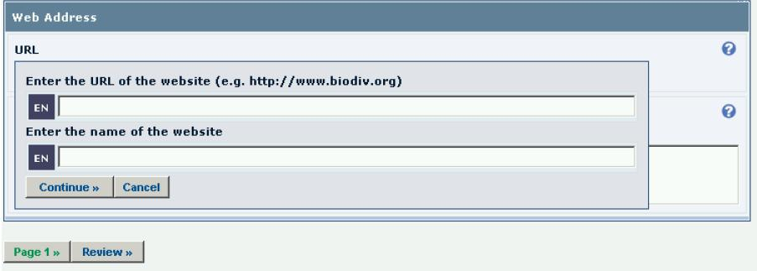
- Antes de confirmar, revise la información ingresada para verificar que sea correcta. Para ello haga clic en “Review”. Si detecta algún error, puede editar la información que ingresó, haciendo clic en el botón de la página correspondiente.
- Si está conforme con su registro, haga clic en “Save changes” e inmediatamente aparecerá un cuadro de texto con opciones para presentar el registro para publicación o para guardarlo como borrador para editarlo en otro momento.
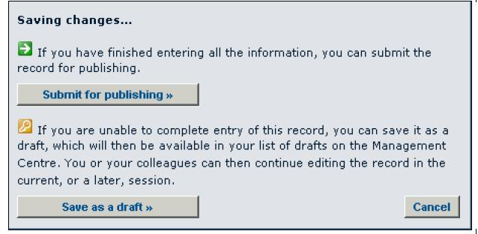
Advertencia: Cuando un Usuario Autorizado ingresa un registro, el registro debe ser validado por el Centro Focal Nacional.
- Recibirá un correo electrónico de bchadmin@biodiv.org para que confirme su solicitud. Si lo desea puede cancelar la solicitud respondiendo a este correo electrónico.
- Si usted es un Centro Focal Nacional, los registros serán agregados inmediatamente a la base de datos.
- Si es un Usuario Autorizado, la solicitud aparecerá ahora en la sección de solicitudes pendientes que ha presentado para validación en la página del Centro de Gestión.
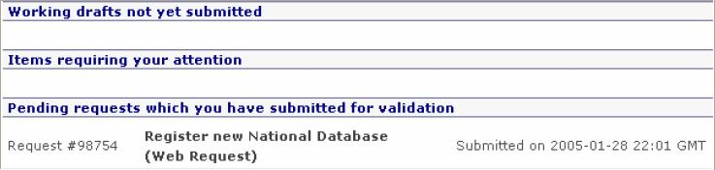
3. Registrar información nueva: Leyes y regulaciones

RESUMEN
Las leyes, regulaciones y directrices nacionales deben ser registradas en el CIISB. Los países pueden también registrar información sobre sus regímenes regulatorios nacionales. Asimismo, debe registrarse cualquier acuerdo o arreglo bilateral, regional y multilateral referido a la aplicación del Protocolo.

A. Leyes y regulaciones
De conformidad con el Artículo 20.3(a), debe registrarse en el CIISB toda ley, reglamento o directriz nacional vigente que tenga que ver con la aplicación del Protocolo, así como la información requerida por las Partes para el procedimiento de acuerdo fundamentado.
En términos generales, una ley nacional es una ley aprobada por el poder legislativo nacional del gobierno de un país. En la mayoría de las jurisdicciones, una reglamentación o regulación nacional es una ‘norma subordinada’, generalmente de carácter administrativo, que está autorizada por el derecho nacional. El objetivo de las directrices nacionales es brindar pautas para el cumplimiento de las leyes y reglamentaciones nacionales.

Ejercicio 3: Registre una ley, reglamento o directriz nacional

Ejercicio 3: Solución
1. En la opción “Create a menu record” seleccione “National Law, Regulation or Guideline” (ley, regulación o directriz nacional) del menú desplegable y luego haga clic en “Create”. Le aparecerá la siguiente pantalla (vista parcial):
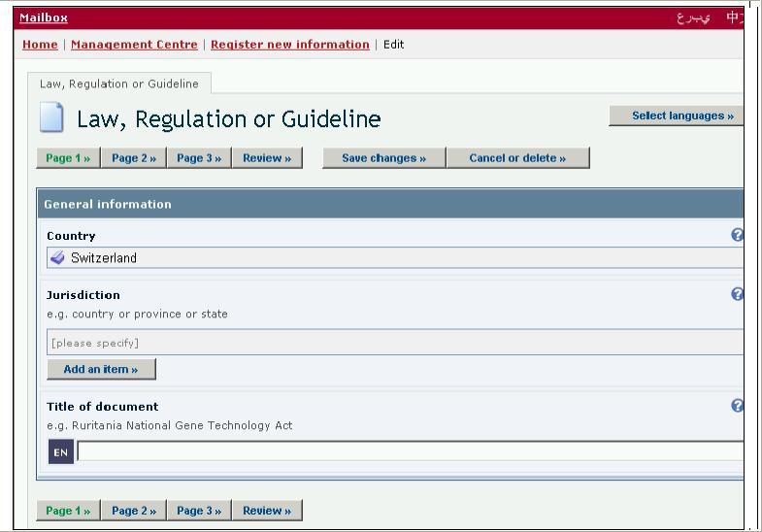

- Seleccione el país correspondiente.
- Haga clic en “Select Languages” para elegir entre las 6 opciones de idiomas, el idioma en el que está disponible su documento.
- Jurisdicción.
- Seleccione su jurisdicción de la lista desplegable.
- Haga clic en el botón “Add an item” (agregar un ítem) para elegir una de las opciones de la lista desplegable.
- Si su jurisdicción no está incluida en la lista, haga clic en “Specify another value” (especifique otra opción) para poder escribir un término que describa adecuadamente su jurisdicción y luego haga clic en “Continue”.
- Ingrese el título del documento.
- Haga clic en “Page 2” para pasar a la siguiente pantalla (vista parcial).
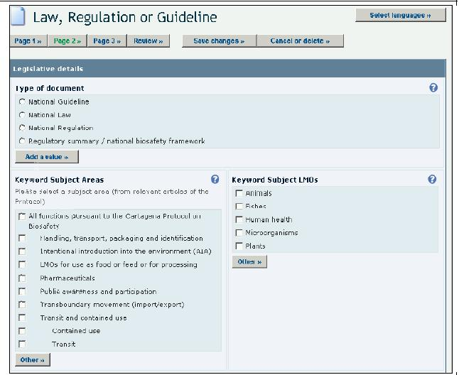
- Seleccione el tipo de Documento:
- Seleccione el área temática de la legislación.
- Escriba el objetivo de la ley o normativa.
- Ingrese el alcance que tiene la misma.
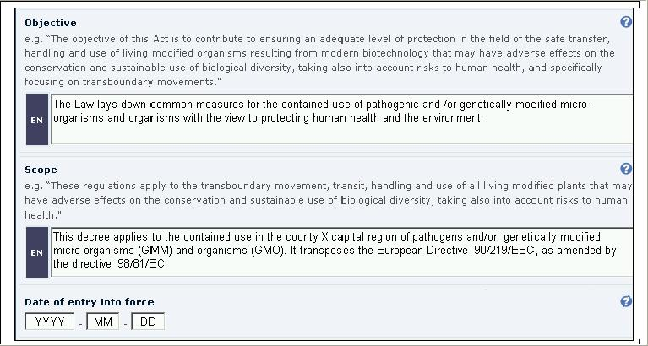
- Para cargar un documento con el texto legislativo, haga clic en “Attach a document or add a website” (adjuntar un documento o agregar un sitio web).
Advertencia: Este procedimiento puede demorar, dependiendo del tamaño que tenga su archivo. No cierre la ventana hasta que no se haya terminado de subir el archivo.
- Aparecerá una ventana donde podrá seleccionar un archivo almacenado en su computadora y subirlo al sitio.
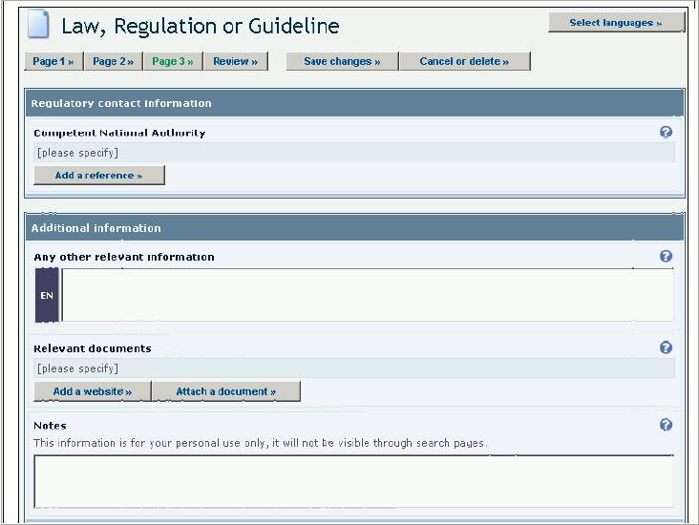
- Haga clic en “Page 3” para pasar a la siguiente pantalla (vista parcial).
- Ingrese la información de contacto Seleccione “Add a Reference” (agregar una referencia) para agregar contactos. Si ya ingresó información de contacto en su base de datos privada, le aparecerán los nombres ingresados y podrá seleccionarlos haciendo clic sobre los mismos. Si no lo ha hecho, cree un contacto nuevo haciendo clic en “create”. Aparecerá un formulario para ingresar información sobre su contacto.
- Ingrese toda la información correspondiente.
- Antes de confirmar, revise la información ingresada para verificar que sea correcta. Para ello haga clic en “Review”. Si detecta algún error, puede editar la información que ingresó, haciendo clic en el botón de la página correspondiente.
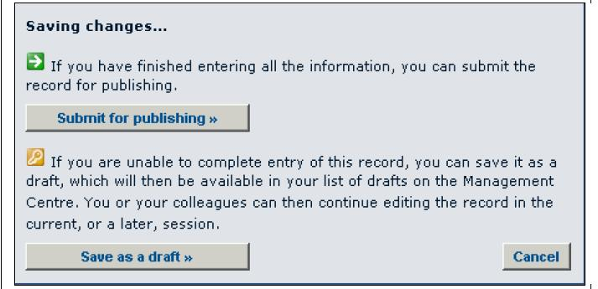
- Si está conforme con su registro, haga clic en “Save changes” e inmediatamente aparecerá un cuadro de texto con opciones para presentar el registro para publicación o para guardarlo como borrador para editarlo en otro momento.
- Recibirá un correo electrónico de bchadmin@biodiv.org para que confirme su solicitud. Si lo desea puede cancelar la solicitud respondiendo a este correo electrónico.
- Si usted es un Centro Focal Nacional, los registros serán agregados inmediatamente a la base de datos.
- Si es un Usuario Autorizado, la solicitud aparecerá ahora en la sección de solicitudes pendientes que ha presentado para validación en la página del Centro de Gestión.
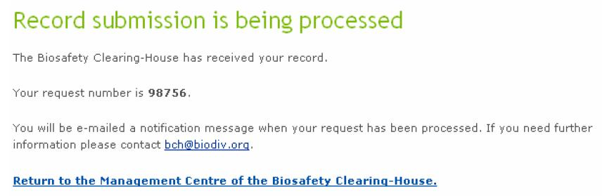

Advertencia: Cuando un Usuario Autorizado ingresa un registro, el registro debe ser validado por el Centro Focal Nacional.
B. Acuerdo regional o internacional
Todo acuerdo o arreglo bilateral, regional o multilateral debe registrarse en el CIISB, de conformidad con el Artículo 20.3(b). El formulario de “Acuerdo regional o internacional” es idéntico al formulario de “Ley, regulación o directriz nacional”. Al ingresar información en este formulario, el registro podrá ser localizado usando la función de búsqueda de “Acuerdos bilaterales, regionales y multilaterales” del Portal Central del CIISB.

Ejercicio 4: Registre un acuerdo regional o internacional.

Ejercicio 4: Solución
1. En la opción “Create a menu record” seleccione “Regional or international agreement” (acuerdo regional o internacional) del menú desplegable y luego haga clic en “Create”. Le aparecerá la siguiente pantalla (vista parcial):
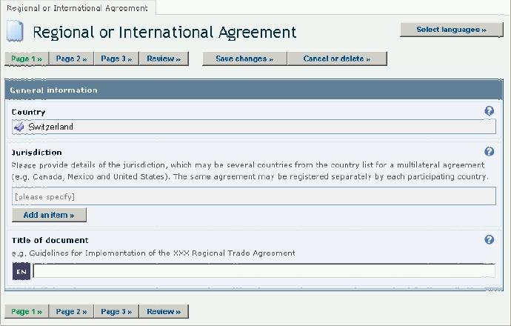
2. Llene el formulario. Por una explicación más detallada, remítase al ejercicio correspondiente al registro de una nueva ley, regulación o directriz nacional.

4. Registrar información nueva: Decisiones, declaraciones y notificaciones
RESUMEN
Todas las decisiones definitivas sobre importación o liberación de OVM deben ser registradas en el CIISB. Esto incluye las decisiones adoptadas en el marco del procedimiento de acuerdo fundamentado previo para la liberación intencional en el medio ambiente, así como las decisiones y declaraciones en virtud del Artículo 11 del Protocolo referidas a OVM para alimento humano o animal o para procesamiento, y otras decisiones. Esta sección comprende también a las notificaciones de movimientos transfronterizos ilegal o no intencional.

A. Decisiones y declaraciones
Hay cinco formularios de ingreso de datos para decisiones y declaraciones: 1) Decisiones sobre OVM para alimento humano o animal o para procesamiento en virtud del Artículo 11, 2) Decisiones sobre OVM bajo el procedimiento de acuerdo fundamentado previo, 3) Otras decisiones, 4) Evaluaciones de riesgo, e 5) Identificación exclusiva.
Para seleccionar una de estas categorías, vaya al menú desplegable debajo de “Create a new record” y luego presione “Create” para abrir.

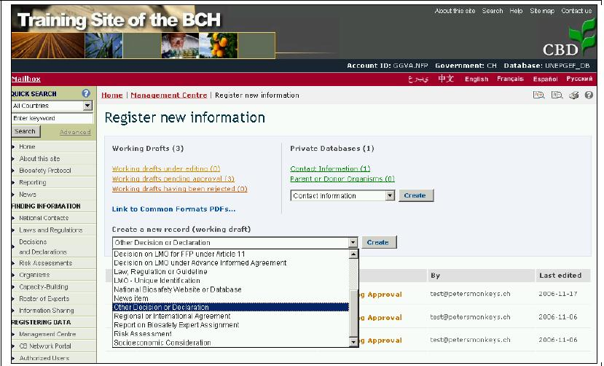

B. Decisiones sobre OVM para alimento humano o animal o procesamiento según Art. 11

Ejercicio 5: Registre una decisión sobre un OVM para alimento humano o animal o para procesamiento en virtud del Artículo 11.

Ejercicio 5: Solución
1. En la opción “Create a menu record” seleccione “Decisions on LMO for FFP under article 11” del menú desplegable y luego haga clic en “Create”. Le aparecerá la siguiente pantalla (vista parcial):
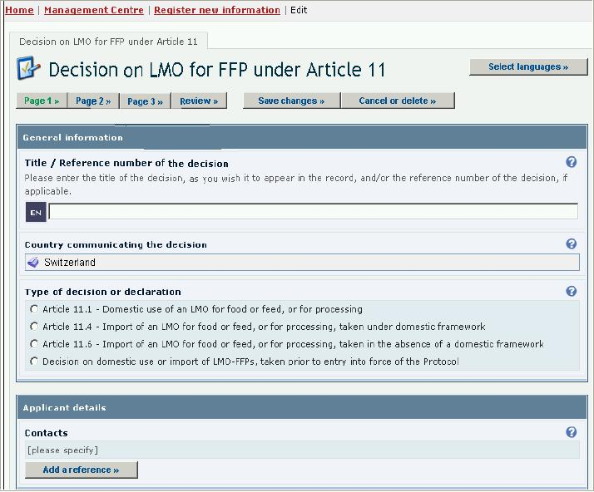

- Haga clic en “Select Languages” para elegir entre las 6 opciones de idiomas, el idioma en el que está disponible su documento.
- Ingrese el título de la decisión.
- Indique el artículo que corresponda (es decir, Artículo 11.1, 11.4 u 11.6)
- Ingrese el nombre y datos de contacto del solicitante de una decisión para uso nacional. Ingrese la información de contacto Seleccione “Add a Reference” para agregar contactos. Si ya ingresó información de contacto en su base de datos privada, le aparecerán los nombres ingresados y podrá seleccionarlos haciendo clic sobre los mismos. Si no lo ha hecho, cree un contacto nuevo haciendo clic en “create”. Aparecerá un formulario para ingresar información sobre su contacto.
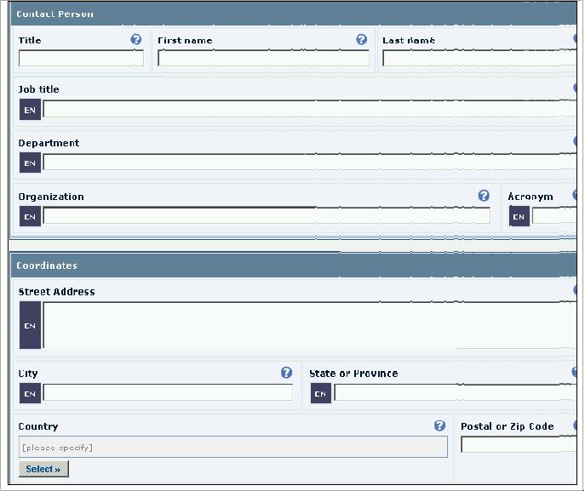
- Conforme a lo dispuesto en el Anexo II(b) del Protocolo de Cartagena, ingrese el nombre y datos de contacto de la autoridad encargada de la decisión.
- Haga clic en “Page 2”. Se abrirá la siguiente pantalla (vista parcial).
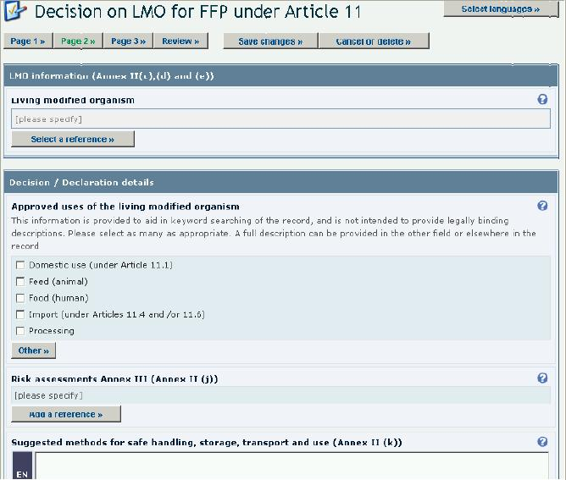
- Ingrese toda la información requerida sobre el OVM, así como el organismo receptor u organismos parentales y los organismos donantes.
- Haga clic en “Page 3”. Se abrirá la siguiente pantalla (vista parcial).
- Puede proporcionar información adicional sobre los usos del OVM, evaluaciones de riesgo, métodos para la manipulación de los OVM, etc.
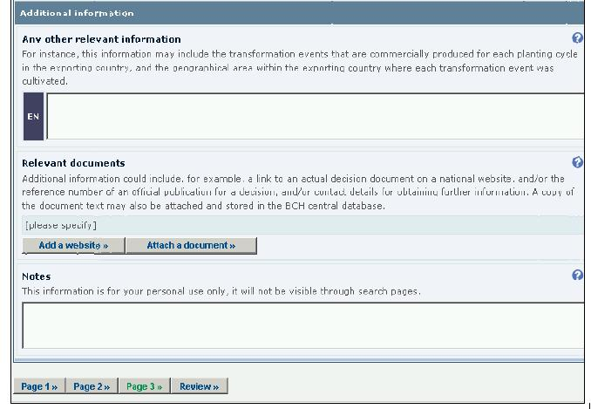
- Agregar otros documentos:
a Para subir un documento o agregar un enlace, haga clic en “Attach a document or add a website”.
b. Aparecerá una ventana donde podrá seleccionar un archivo almacenado en su computadora y subirlo al sitio.
Advertencia: Este procedimiento puede demorar, dependiendo del tamaño que tenga su archivo. No cierre la ventana hasta que no se haya terminado de subir el archivo.
Aclaración: La información presentada a través del Centro de Gestión NO DEBE incluir nada confidencial o de carácter delicado. El objetivo es poner la información del Centro de Intercambio de Información sobre Seguridad de la Biotecnología a disposición del público.
12. Antes de confirmar, haga clic en “Review” para revisar la información ingresada. Si detecta algún error, puede editar la información que ingresó, haciendo clic en el botón de la página correspondiente.
13. Si está conforme con su registro, haga clic en “Save changes” e inmediatamente aparecerá un cuadro de texto con opciones para presentar el registro para publicación o para guardarlo como borrador para editarlo en otro momento.
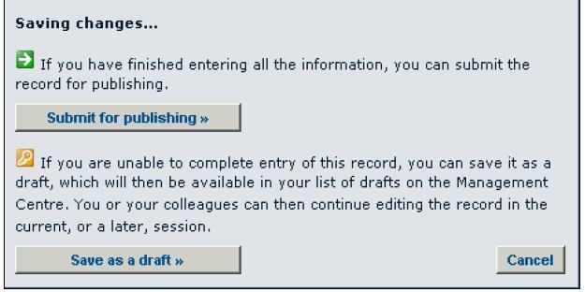
a Recibirá un correo electrónico de bchadmin@biodiv.org para que confirme su solicitud. Si lo desea puede cancelar la solicitud respondiendo a este correo electrónico.
Advertencia: Cuando un Usuario Autorizado ingresa un registro, el registro debe ser validado por el Centro Focal Nacional.
14. Si usted es un Centro Focal Nacional, los registros serán agregados inmediatamente a la base de datos. Si es un Usuario Autorizado, la solicitud aparecerá ahora en la sección de solicitudes pendientes que ha presentado para validación en la página del Centro de Gestión.
C. Decisión sobre OVM bajo el Acuerdo Fundamentado Previo

Ejercicio 6: Registre una decisión sobre OVM adoptada en el marco del procedimiento de Acuerdo Fundamentado Previo

Ejercicio 6: Solución

1. En la opción “Create a menu record” seleccione “Decision on LMO under Advanced Informed Agreement” del menú desplegable y luego haga clic en “Create”. Le aparecerá la siguiente pantalla (vista parcial):
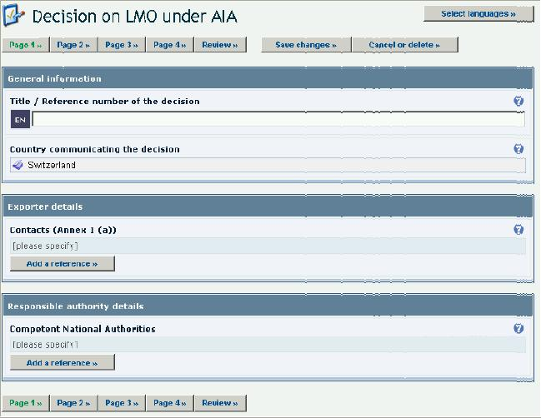

2. Haga clic en “Select Languages” para elegir entre las 6 opciones de idiomas, el idioma en el que está disponible su documento.
3. Ingrese el título de la decisión.
4. Escriba el nombre y datos de contacto del exportador, según lo dispuesto por el Anexo 1(a) del Protocolo de Cartagena. Si la información fue registrada con anterioridad en la base de datos del CIISB, haga clic en “Import an existing contact” (importar contacto existente).
- Ingrese el nombre y datos de contacto del solicitante de una decisión para uso nacional. Ingrese la información de contacto Seleccione “Add a Reference” para agregar contactos. Si ya ingresó información de contacto en su base de datos privada, le aparecerán los nombres ingresados y podrá seleccionarlos haciendo clic sobre los mismos. Si no lo ha hecho, cree un contacto nuevo haciendo clic en “create”. Aparecerá un formulario para ingresar información sobre su contacto.
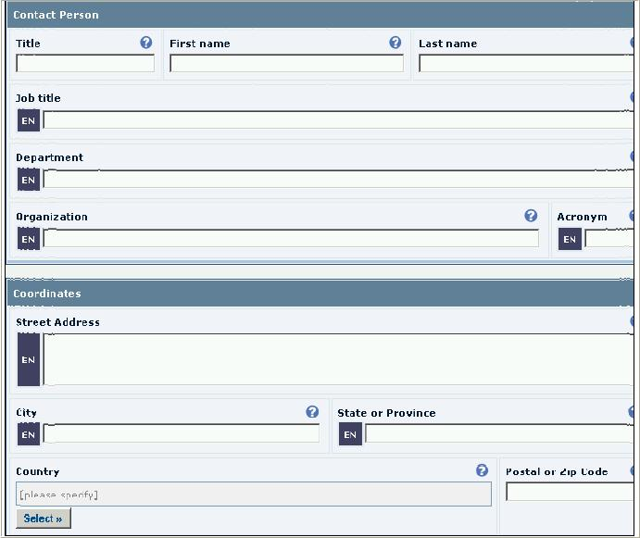
- Conforme a lo dispuesto en el Anexo I(b) del Protocolo de Cartagena, ingrese el nombre y datos de contacto del importador.
7. Haga clic en “Page 2” para pasar a la siguiente pantalla (vista parcial).
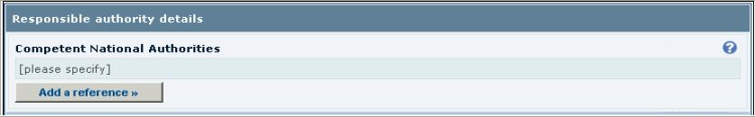
8. Haga clic en “Select a reference” para agregar información sobre el OVM si ya está disponible en su base de datos, o bien cree un nuevo registro.
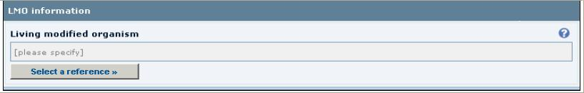
- Ingrese toda la información requerida sobre el OVM, así como el organismo receptor u organismos parentales y los organismos donantes.

- Haga clic en “Page 3”. Se abrirá la siguiente pantalla (vista parcial).
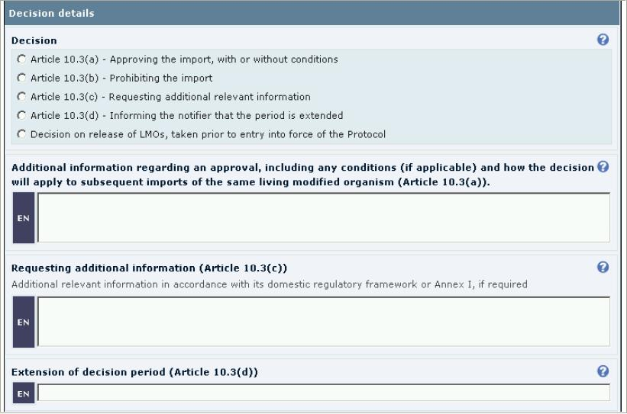
11. Conforme a lo dispuesto en el Artículo 10.3 del Protocolo de Cartagena, puede ingresar una decisión que apruebe o prohíba su OVM.
- Puede subir información adicional referida a la notificación y comunicación de la decisión.
- Para subir un documento o agregar un enlace, haga clic en “Attach a document or add a link”.
- Aparecerá una ventana donde podrá seleccionar un archivo almacenado en su computadora y subirlo al sitio.
Advertencia: Este procedimiento puede demorar, dependiendo del tamaño que tenga su archivo. No cierre la ventana hasta que no se haya terminado de subir el archivo.
12. Antes de confirmar, revise la información ingresada para verificar que sea correcta. Para ello haga clic en “Review”. Si detecta algún error, puede editar la información que ingresó, haciendo clic en el botón de la página correspondiente.
13. Si está conforme con su registro, haga clic en “Save changes” e Inmediatamente aparecerá un cuadro de texto con opciones para presentar el registro para publicación o para guardarlo como borrador para editarlo en otro momento.
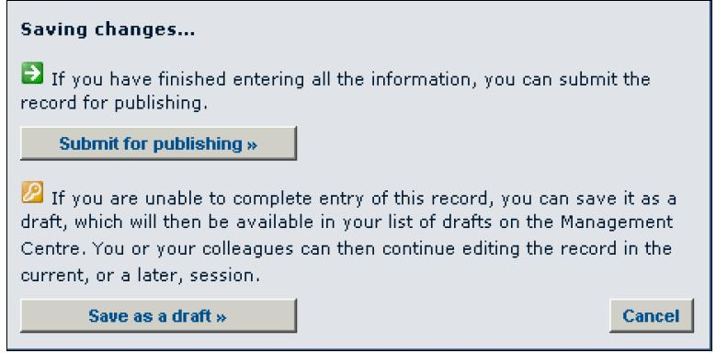
a Recibirá un correo electrónico de bchadmin@biodiv.org para que confirme su solicitud. Si lo desea puede cancelar la solicitud respondiendo a este correo electrónico.
Advertencia: Cuando un Usuario Autorizado ingresa un registro, el registro debe ser validado por el Centro Focal Nacional.
14. Si usted es un Centro Focal Nacional, los registros serán agregados inmediatamente a la base de datos. Si es un Usuario Autorizado, la solicitud aparecerá ahora en la sección de solicitudes pendientes que ha presentado para validación en la página del Centro de Gestión

D. Otras decisiones
Esta sección es para que los gobiernos ingresen otras decisiones pertinentes que quieran difundir a través del CIISB, como por ejemplo información referida a una decisión o declaración que no tiene que ver con ninguna de las anteriores (incluidas decisiones en virtud de los Artículos 6.1, 13.1(a), 13.1(b) y 14.4, así como las notificaciones adoptada según lo dispuesto e el Artículo 11.6 y las notificaciones previstas en el Artículo 17.1). Estas decisiones se pueden buscar por país o región o por palabra clave. Luego de que haya proporcionado información básica de contacto y tema, en esta sección podrá adjuntar las decisiones al registro o agregar un hipervínculo a las mismas.

Ejercicio 7: Ingrese un registro en la categoría otras decisiones.

Ejercicio 7: Solución
En la opción “Create a menu record” seleccione “Other Decision or Declaration” (otra decisión o declaración) del menú desplegable y luego haga clic en “Create”. Le aparecerá la siguiente pantalla (vista parcial):
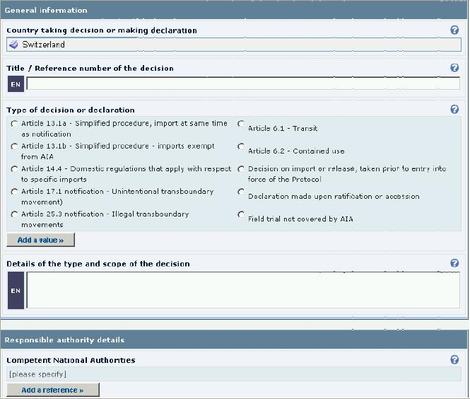

2. Haga clic en “Select Languages” para elegir entre las 6 opciones de idiomas, el idioma en el que está disponible su documento.
3. Elija su país de la lista desplegable.
4. Ingrese el título de la decisión o declaración.
Proporcione los detalles del tipo y alcance de la decisión.
5. Ingrese los datos de contacto de la autoridad responsable. Seleccione “Add a Reference” para agregar contactos. Si ya ingresó información de contacto en su base de datos privada, le aparecerán los nombres ingresados y podrá seleccionarlos haciendo clic sobre los mismos. Si no lo ha hecho, cree un contacto nuevo haciendo clic en “create”. Aparecerá un formulario para ingresar información sobre su contacto.
7. Haga clic en “Page 2”. Se abrirá la siguiente pantalla (vista parcial).
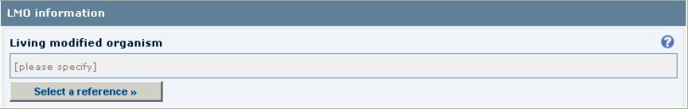
8. Ingrese toda la información requerida sobre el OVM, así como el organismo receptor u organismos parentales y los organismos donantes.
9. Haga clic en “Page 3” para ingresar información pertinente sobre la decisión y anotaciones para su referencia particular.
10. Subir un documento o agregar un enlace que respalde esta decisión.
a Para subir un documento o agregar un enlace, haga clic en “Attach a document or add a website”.
b Aparecerá una ventana donde podrá seleccionar un archivo almacenado en su computadora y subirlo al sitio.
Advertencia: Este procedimiento puede demorar, dependiendo del tamaño que tenga su archivo. No cierre la ventana hasta que no se haya terminado de subir el archivo.
11. Antes de confirmar, haga clic en “Review” para revisar la información ingresada. Si detecta algún error, puede editar la información que ingresó, haciendo clic en el botón de la página correspondiente.
12. Si está conforme con su registro, haga clic en “Save changes” e inmediatamente aparecerá un cuadro de texto con opciones para presentar el registro para publicación o para guardarlo como borrador para editarlo en otro momento.
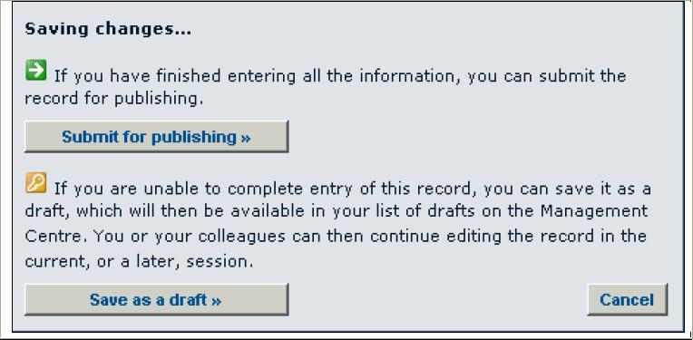
a Recibirá un correo electrónico de bchadmin@biodiv.org para que confirme su solicitud. Si lo desea puede cancelar la solicitud respondiendo a este correo electrónico.
Advertencia: Cuando un Usuario Autorizado ingresa un registro, el registro debe ser validado por el Centro Focal Nacional.
13. Si usted es un Centro Focal Nacional, los registros serán agregados inmediatamente a la base de datos.
14. Si es un Usuario Autorizado, la solicitud aparecerá ahora en la sección de solicitudes pendientes que ha presentado para validación en la página del Centro de Gestión.
E. Pruebas de campo no cubiertas por el procedimiento de AFP
Las decisiones sobre pruebas de campo de OVM que no están cubiertas por el procedimiento del acuerdo fundamentado previo deben ser incluidas en la base de datos de “otras decisiones y declaraciones”. Seleccione la opción de prueba de campo no cubierta por AFP (Field trial not covered by AIA) en el campo correspondiente a tipo de decisión (Type of decisión or declaration).

F. Decisión de importación o liberación adoptada antes de entrar en vigor el Protocolo
Las decisiones sobre importación o liberación de OVM tomadas antes de que el Protocolo entrara en vigencia en su país deben incluirse en la base de datos de “otras decisiones y declaraciones” si no pueden registrarse en las bases de datos correspondiente al AFP o al Artículo 11. En el campo de tipo de decisión o declaración, seleccione “Decision on import or release, taken prior to entry into force of the Protocol” (decisión de importación o liberación adoptada antes de la entrada en vigor del Protocolo).

G. Información sobre producción comercial
En la CP-RP 3 se exhortó a las Partes en el Protocolo y a otros Gobiernos a facilitar al CIISB la siguiente información adicional:
- Los eventos de transformación que son producidos comercialmente para cada ciclo de cultivo en el país exportador;
- La zona geográfica dentro del país exportador donde se cultivó el evento de transformación;
Si esta información está disponible, debe suministrarse a través del campo de información adicional de un documento de decisión.
5. Registrar información nueva: Evaluaciones de riesgos
RESUMEN
Todas las evaluaciones de riesgo y exámenes ambientales de OVM deben ser registrados en el CIISB y vinculados a la decisión correspondiente.

Las partes deben registrar en el CIISB resúmenes de sus evaluaciones del riesgo o exámenes ambientales de OVM que se hayan realizado como consecuencia de su proceso regulatorio y de conformidad con el Artículo 15 (Evaluación del riesgo), incluida, cuando proceda, información pertinente sobre productos derivados de los OVM, es decir, materiales procesados que tienen su origen en un OVM, que contengan combinaciones nuevas detectables de material genético replicable que se hayan obtenido mediante la aplicación de la biotecnología moderna.

Ejercicio 8: Registre una evaluación de riesgo.

Ejercicio 8: Solución
1. En la opción “Create a menu record” seleccione “Risk Assessment” (evaluación de riesgo) del menú desplegable y luego haga clic en “Create”. Le aparecerá la siguiente pantalla (vista parcial):
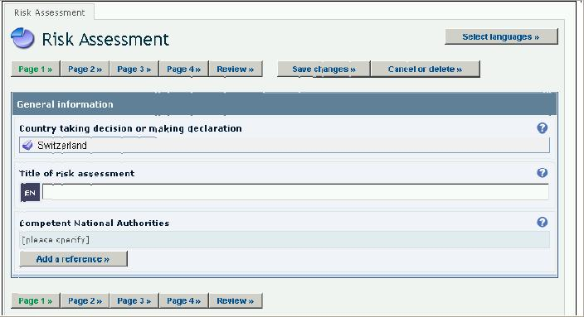

2. Elija su país de la lista desplegable.
3. Haga clic en “Select Languages” para elegir entre las 6 opciones de idiomas, el idioma en el que está disponible su documento.
4. Ingrese el título de la evaluación de riesgo.
5. Ingrese la información de contacto de la organización relacionada con esta evaluación de riesgo. Seleccione “Add a Reference” para agregar contactos. Si ya ingresó información de contacto en su base de datos privada, le aparecerán los nombres ingresados y podrá seleccionarlos haciendo clic sobre los mismos. Si no lo ha hecho, cree un contacto nuevo haciendo clic en “create”. Aparecerá un formulario para ingresar información sobre su contacto.
6. Ingrese toda la información que se le pida sobre los OVM, las características de modificación y organismo receptor u organismos parentales, información referida a la evaluación de riesgo, el uso previsto para los OVM, el medio ambiente receptor y el resumen de la evaluación de riesgo.
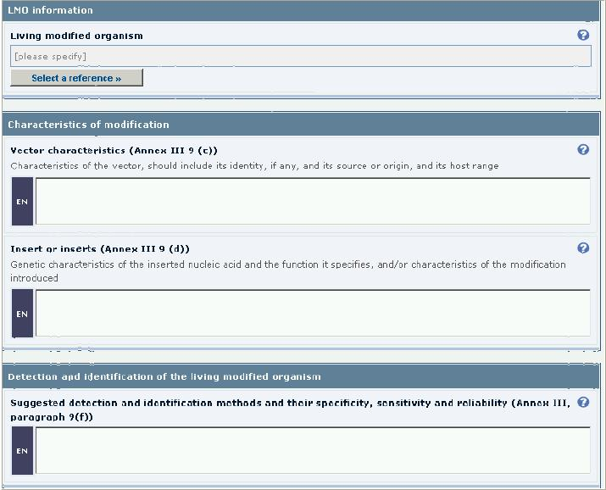
7. Cuando haya terminado, haga clic en “Page 3” para pasar a la siguiente pantalla (vista parcial). Ingrese la información solicitada.
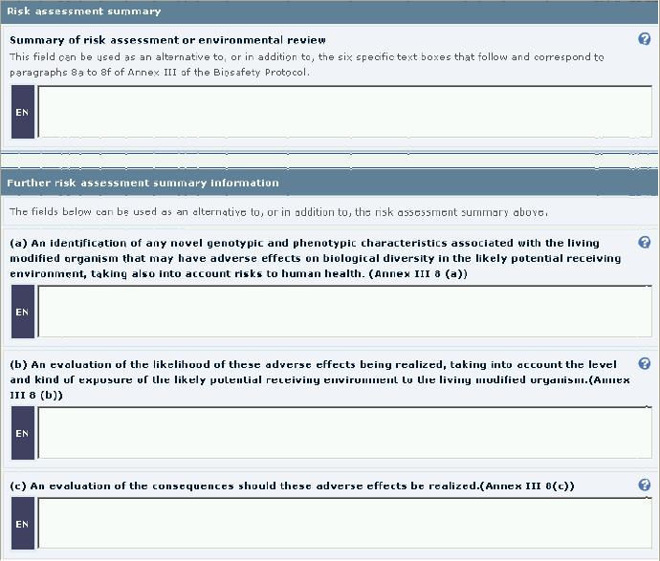
8. Cuando haya terminado, haga clic en “Page 4” para pasar a la siguiente pantalla (vista parcial). Ingrese la información solicitada.
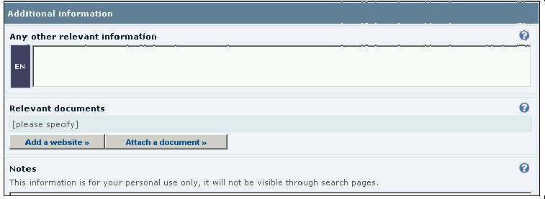
9. Ingrese cualquier información adicional o pertinente.
10. Subir un documento o agregar un enlace que respalde esta decisión.
a Para subir un documento o agregar un enlace, haga clic en “Attach a document or add a website”.
b Aparecerá una ventana donde podrá seleccionar un archivo almacenado en su computadora y subirlo al sitio.
Aclaración: La información presentada a través del Centro de Gestión NO DEBE incluir nada confidencial o de carácter delicado. El objetivo es poner la información del Centro de Intercambio de Información sobre Seguridad de la Biotecnología a disposición del público.

11. Antes de confirmar, haga clic en “Review” para revisar la información ingresada. Si detecta algún error, puede editar la información que ingresó, haciendo clic en el botón de la página correspondiente.
12. Si está conforme con su registro, haga clic en “Save changes” e inmediatamente aparecerá un cuadro de texto con opciones para presentar el registro para publicación o para guardarlo como borrador para editarlo en otro momento.
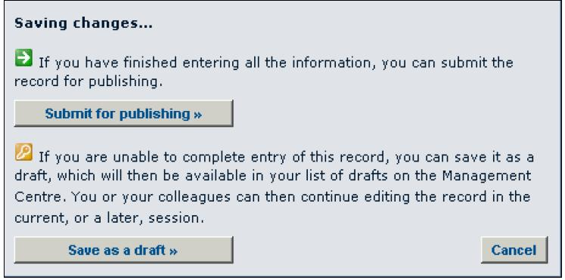
Advertencia: Cuando un Usuario Autorizado ingresa un registro, el registro debe ser validado por el Centro Focal Nacional.
13. Si usted es un Centro Focal Nacional, los registros serán agregados inmediatamente a la base de datos.
14. Si es un Usuario Autorizado, la solicitud aparecerá ahora en la sección de solicitudes pendientes que ha presentado para validación en la página del Centro de Gestión.
6. Registrar información nueva: Organismos
RESUMEN
Los registros de OVM están vinculados a decisiones y evaluaciones de riesgo. La mayoría de los OVM comercializados tienen un identificador exclusivo.

A. Acerca de la identificación exclusiva
Para identificar a organismos vivos modificados se utilizan sistemas de identificación exclusiva. Generalmente son combinaciones alfanuméricas que se usan para distinguir a un organismo de otro y permiten vincular y recuperar información específica sobre el organismo.
La Organización para la Cooperación y el Desarrollo Económico (OCDE) publicó pautas para desarrollar “identificadores exclusivos” para plantas transgénicas, en base a la labor del Grupo de trabajo de la OCDE para la harmonización del control regulatorio en materia de biotecnología. Los identificadores exclusivos son códigos alfanuméricos de nueve dígitos que se le asignan a cada planta transgénica (o genéticamente modificada) nueva que es aprobada para uso comercial. Por ejemplo, el maíz desarrollado por Monsanto con resistencia a insectos tiene el identificador exclusivo MON-ØØ810-6, mientras DD-Ø1951A-7 es el identificador que designa al algodón desarrollado por DuPont.
Importante: Si tiene alguna duda respecto a este formulario, incluido si se aplica a su país, o preguntas sobre la documentación, o sobre cómo se genera un identificador exclusivo para un producto de OVM, comuníquese con la Secretaría del CDB antes de seguir adelante.

B. Cuándo se crea un registro de OVM
La Secretaría del CDB mantiene un registro de todos los organismos vivos modificados que son referidos en registros de las bases de datos, en el cual incluye información sobre el identificador exclusivo, los rasgos introducidos y un resumen de la modificación. Cuando ingrese registros de decisiones y declaraciones o registros de evaluaciones de riesgo, puede colocar una referencia o vínculo a estos registros básicos de la base de datos de OVM. En este caso, la información vinculada proviene de un registro madre mantenido por la Secretaría en el Registro de OVM.
En algunos casos los gobiernos pueden optar por crear sus propios registros nacionales de OVM – por ejemplo, con el fin de incluir información adicional sobre el OVM en sus registros nacionales, o cuando el OVM todavía no ha sido agregado al registro del CIISB.
Para evitar registros dobles, cuando vaya a crear un registro de OVM nuevo, le aparecerá un mensaje de advertencia pidiéndole que verifique que no existe el registro antes de crear uno nuevo. Si todavía no consultó el registro, seleccione el botón de cancelar y revise el registro para comprobar que no esté ingresado su organismo (véase más adelante “Revisar el Registro del CIISB”). Si ya consultó el registro y su organismo no está ingresado, presione el botón para proceder (“proceed”) y cree un registro de OVM nuevo (véase más adelante “Validación de registros de OVM”).
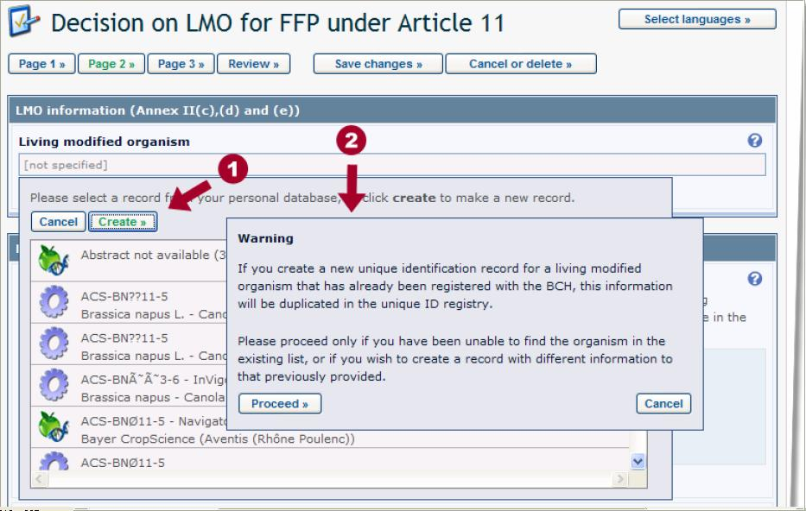
Figura: Imagen del mensaje que aparece cuando va a crear un registro de OVM

Revisar el Registro del CIISB
Los registros están ordenados en la lista desplegable por su código de identificación exclusiva. Si no tiene el código de identificación exclusiva del organismo, igual puede buscarlo en el registro de OVM por el evento de transformación (utilizando las funciones de búsqueda de su navegador), y así podrá determinar si existe un código de identificación exclusiva para ese organismo.

Validación de registros de OVM
Los registros de OVM creados por gobiernos serán publicados en cuanto sean validados por el correspondiente Centro Focal Nacional. No obstante, como el registro central de OVM del CIISB es referenciado por todos los gobiernos que ingresan información, todo registro de OVM debe ser validado por la Secretaría antes de que pueda incluirse en el registro, a fin de mantener la coherencia. Este proceso puede demorar unos días, ya que supone que se verifique en forma independiente la información proporcionada en el registro resumido.

Ejercicio 9: Registre un OVM.

Ejercicio 9: Solución
1. En la opción “Create a menu record” seleccione “LMO-Unique Identification” (OVM-Identificación exclusiva) del menú desplegable y luego haga clic en “Create”. Le aparecerá la siguiente pantalla (vista parcial):
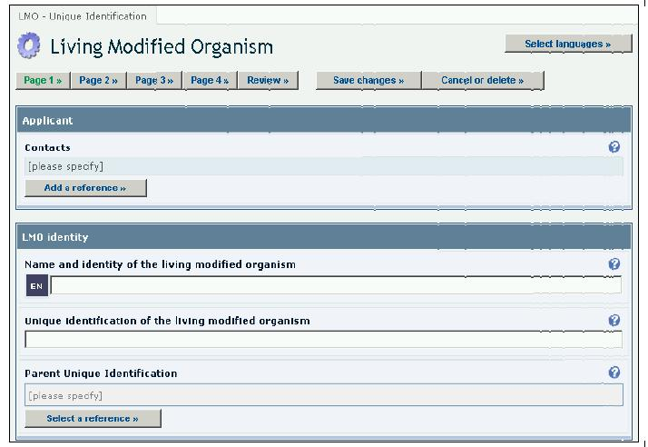

- Haga clic en “Select Languages” para elegir entre las 6 opciones de idiomas, el idioma en el que está disponible su documento.
3. Ingrese la información de contacto de la organización o persona relacionada con esta identificación exclusiva. Seleccione “Add a reference”. Si ya ingresó información de contacto en su base de datos privada, le aparecerán los nombres ingresados y podrá seleccionarlos haciendo clic sobre los mismos. Si no lo ha hecho, cree un contacto nuevo haciendo clic en “create”. Aparecerá un formulario para ingresar información sobre su contacto.
4. Haga clic en “Page 2”. Se abrirá la siguiente pantalla (vista parcial).
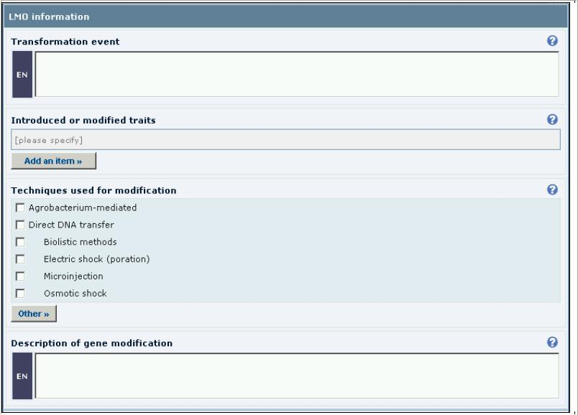
5. Ingrese toda la información requerida sobre el OVM, así como el organismo receptor u organismos parentales y los organismos donantes.
6. Haga clic en “Page 3”. Se abrirá la siguiente pantalla (vista parcial).
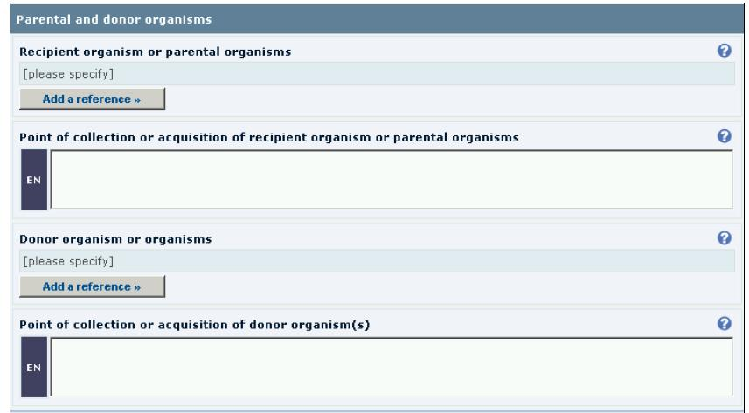
7. Agregue toda la información necesaria: Seleccione “Add a Reference” para agregar documentos.
Advertencia: Este procedimiento puede demorar, dependiendo del tamaño que tenga su archivo. No cierre la ventana hasta que no se haya terminado de subir el archivo.
8. Antes de confirmar, revise la información ingresada para verificar que sea correcta. Para ello haga clic en “Review”. Si detecta algún error, puede editar la información que ingresó, haciendo clic en el botón de la página correspondiente.
9. Si está conforme con su registro, haga clic en “Save changes” e Inmediatamente aparecerá un cuadro de texto con opciones para presentar el registro para publicación o para guardarlo como borrador para editarlo en otro momento.
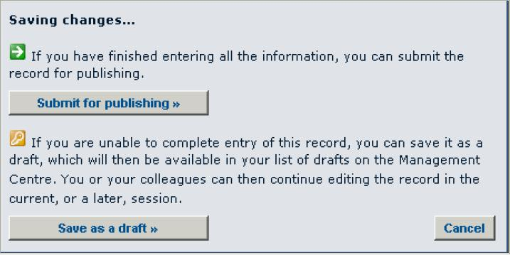
10. Recibirá un correo electrónico de bchadmin@biodiv.org para que confirme su solicitud. Si lo desea puede cancelar la solicitud respondiendo a este correo electrónico.
Advertencia: Cuando un Usuario Autorizado ingresa un registro, el registro debe ser aceptado y validado por el Centro Focal Nacional. Si usted es un Centro Focal Nacional, los registros serán agregados inmediatamente a la base de datos. Si es un Usuario Autorizado, la solicitud aparecerá ahora en la sección de solicitudes pendientes que ha presentado para validación en la página del Centro de Gestión.

7. Registrar información nueva: Necesidades de creación de capacidad
RESUMEN
Los gobiernos de países en desarrollo o con economías en transición pueden ingresar sus necesidades y prioridades de creación de capacidad en el CIISB para ayudar a los gobiernos donantes a desarrollar nuevas iniciativas adecuadas.

Según el Artículo 22 del Protocolo, la creación de capacidad se centra en el desarrollo y fortalecimiento de recursos humanos y capacidad institucional en materia de bioseguridad, incluida la biotecnología en la medida en que sea necesaria para la bioseguridad de las Partes que son países en desarrollo, en particular los países menos adelantados y los pequeños Estados insulares en desarrollo, y las Partes con economías en transición, con miras a la aplicación eficaz del Protocolo sobre Seguridad de la Biotecnología.
Se alienta a los gobiernos a registrar sus necesidades y prioridades nacionales y regionales de creación de capacidad para la aplicación del Protocolo sobre Seguridad de la Biotecnología que han sido identificadas y clasificadas de acuerdo con los componentes del plan de acción de creación de capacidad. Esta información es usada por los gobiernos y organizaciones donantes para diseñar nuevas iniciativas de creación de capacidad.
La sección de creación de capacidad del Portal Central del CIISB consta de tres formularios para el ingreso de datos: 1) Necesidades y prioridades de creación de capacidad, 2) Oportunidades de creación de capacidad y 3) Proyectos de creación de capacidad.
En la opción “Create a menu record” seleccione “Capacity building” (creación de capacidad) del menú desplegable y luego haga clic en “Create”. Le aparecerá la siguiente pantalla (vista parcial):

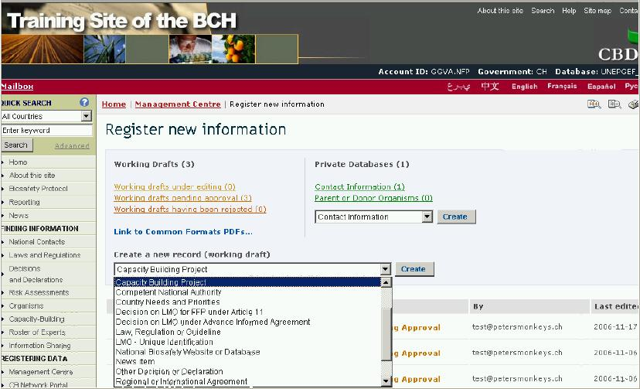
Ejercicio 10: Registre necesidades y prioridades de creación de capacidad.

Ejercicio 10: Solución
1. En la opción “Create a menu record” seleccione “Country needs and priorities” (necesidades y prioridades nacionales) del menú desplegable y luego haga clic en “Create”. Le aparecerá la siguiente pantalla (vista parcial):
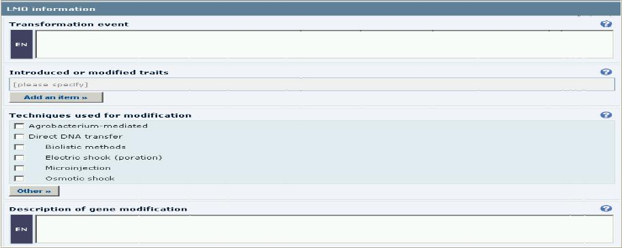

2. Seleccione el país correspondiente.
3. Haga clic en “Select Languages” para elegir entre las 6 opciones de idiomas, el idioma en el que está disponible su documento.
4. Agregar contactos. Seleccione “Add a reference”. Si ya ingresó información de contacto en su base de datos privada, le aparecerán los nombres ingresados y podrá seleccionarlos haciendo clic sobre los mismos. Si no lo ha hecho, cree un contacto nuevo haciendo clic en “create”. Aparecerá un formulario para ingresar información sobre su contacto.
5. Haga clic en “Page 2”. Se abrirá la siguiente pantalla (vista parcial), donde podrá indicar sus necesidades de creación de capacidad.
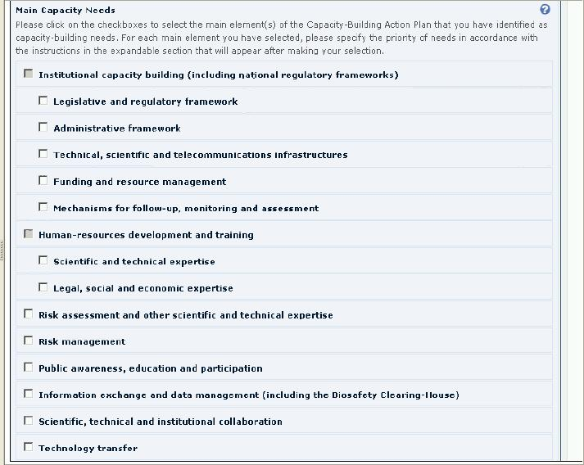
Advertencia: debe marcar por lo menos un casillero para poder continuar.
6. Haga clic en “Page 3”. Esto lo llevará a la siguiente pantalla (vista parcial).
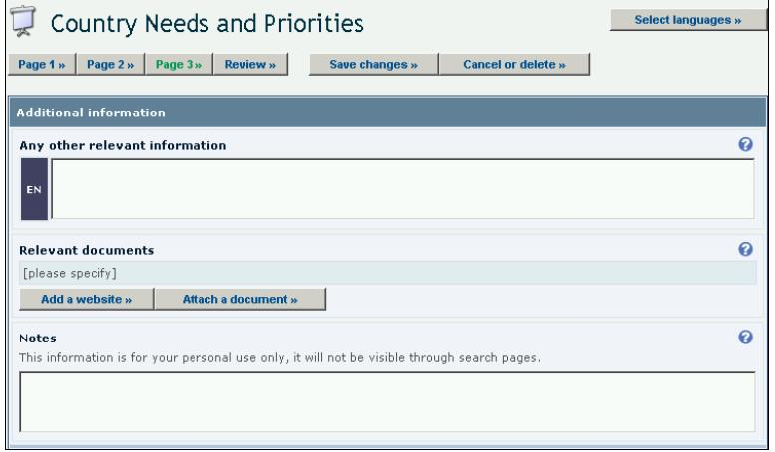
7. Ingrese toda la información correspondiente.
8. Para ingresar la URL (o dirección web) completa: Haga clic en “Add a website” (agregar sitio web), llene los campos de texto escribiendo el hipervínculo y el nombre del sitio web completo. Luego, haga clic en el botón “Continue” para guardar los cambios.
9. Haga clic en “Attach a document” si desea adjuntar un documento.

10. Antes de confirmar el registro, haga clic en “Review” para verificar que la información esté correcta. Puede editar la información ingresada haciendo clic en el botón de la página correspondiente.
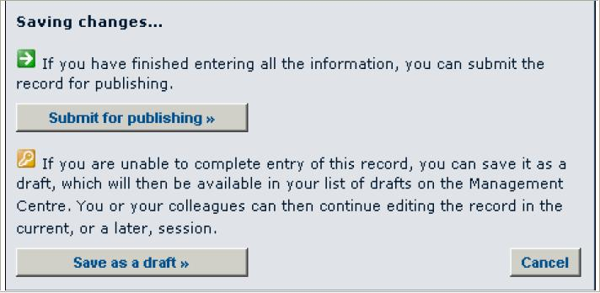
11. Si está conforme con su registro, haga clic en “Save changes” e inmediatamente aparecerá un cuadro de texto con opciones para presentar el registro para publicación o para guardarlo como borrador para editarlo en otro momento.
12. Recibirá un correo electrónico de bchadmin@biodiv.org para que confirme su solicitud. Si lo desea puede cancelar la solicitud respondiendo a este correo electrónico.
Advertencia: Cuando un Usuario Autorizado ingresa un registro, el registro debe ser validado por el Centro Focal Nacional.
13. Si usted es un Centro Focal Nacional, los registros serán agregados inmediatamente a la base de datos.
14. Si es un Usuario Autorizado, la solicitud aparecerá ahora en la sección de solicitudes pendientes que ha presentado para validación en la página del Centro de Gestión.

8. Registrar información nueva: Lista de expertos
RESUMEN
La Lista de expertos en bioseguridad contiene detalles de los expertos en bioseguridad que han sido nominados por un gobierno como expertos en su área. En el CIISB se registran también informes sobre los trabajos realizados por estos expertos en bioseguridad.

A. Acerca de la Lista de expertos
La lista de expertos fue creada por decisión de la Conferencia de las Partes (COP decision EM-I/3) y su fin es “prestar asesoramiento y apoyo de otro tipo, según corresponda y si se solicita, a las Partes que sean países en desarrollo y a las Partes con economías en transición, para que realicen evaluaciones del riesgo, adopten decisiones fundamentadas, desarrollen sus recursos humanos nacionales y promuevan el fortalecimiento institucional en relación con los movimientos transfronterizos de OVM”.
Por más información sobre cómo utilizar la lista de expertos, consulte la documentación de ayuda en línea (Módulo 3: Registrar información/Lista de expertos).
Para ser incluidos en la lista, los expertos sólo pueden ser designados por Centros Focales Nacionales del CIISB, utilizando un formulario que requiere información detallada sobre la experiencia y especialización del experto. El CIISB guarda esta información en una base de datos que está disponible al público en el sitio web del CIISB.
Una vez que se ha creado un registro para un experto en particular, sólo puede ser modificado por el CFN del CIISB que nominó al experto. El CFN puede luego autorizar al experto a modificar su propio registro. Si usted es un experto y desea tener acceso a su registro, pida al CFN del CIISB que lo nominó para la lista que informe a la Secretaría que está autorizado a acceder a su registro. Una vez informada la Secretaría, recibirá una contraseña.
Según las pautas para la utilización de la Lista, los gobiernos también deben registrar informes sobre las tareas desarrolladas por los expertos contactados a través de la Lista.

Importante: Cabe señalar que los gobiernos son enteramente responsables por las decisiones que adoptan, independientemente de si se tomaron o no en base al asesoramiento prestado por los expertos designados a la lista de expertos en bioseguridad. Tanto los gobiernos que designan a los expertos como la Secretaría podrán, si se lo solicitan, recomendar expertos de la lista a otros gobiernos, pero no serán responsables por la selección que haga el país, ni por el uso de la lista de expertos o la conducta y asesoramiento de un experto incluido en la lista.

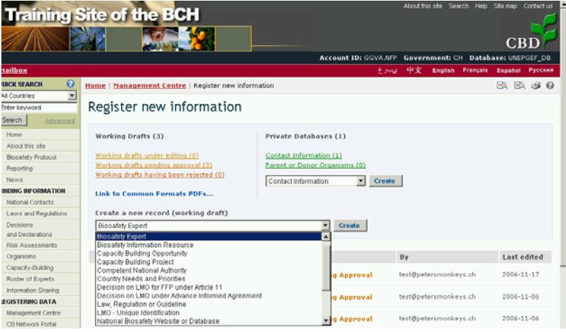

B. Expertos en bioseguridad

Ejercicio 11: Registre un experto en bioseguridad.

Ejercicio 11: Solución
1. En la opción “Create a menu record” seleccione “Biosafety Expert” (experto en bioseguridad) del menú desplegable y luego haga clic en “Create”. Le aparecerá la siguiente pantalla (vista parcial):
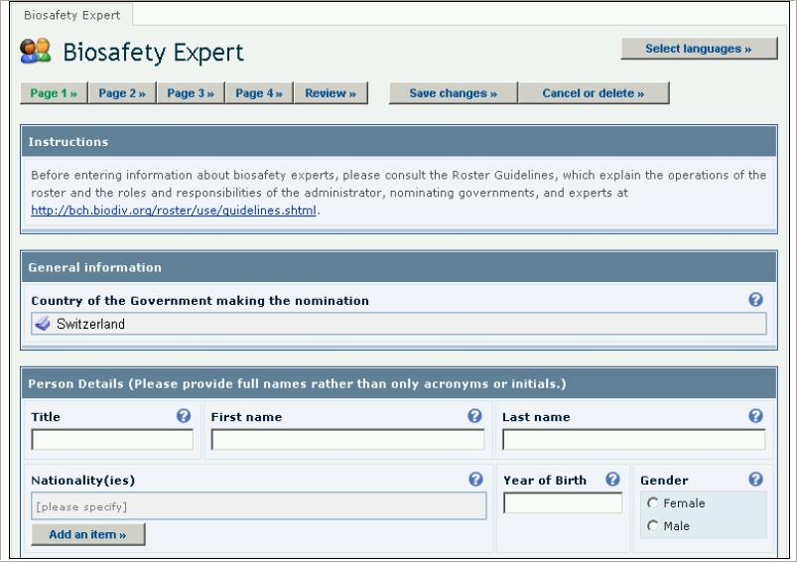

2. Haga clic en “Select Languages” para elegir entre las 6 opciones de idiomas, el idioma en el que está disponible su documento.
3. Llene el formulario de datos de experto con la información de contacto del experto y sus antecedentes laborales y de estudio:
4. Seleccione “Add a Reference” para agregar contactos. Si ya ingresó contactos en su base de datos privada, le aparecerán los nombres ingresados y podrá seleccionarlos haciendo clic sobre los mismos.
5. Si no lo ha hecho, cree un contacto nuevo haciendo clic en “create”. Aparecerá un formulario para ingresar información sobre su contacto.
6. Una vez que haya llenado el formulario, haga clic en “Page 2”. Esto lo llevará a la siguiente pantalla (vista parcial).
7. Marque los casilleros correspondientes al área de especialización del experto en bioseguridad.
8. Agregue cualquier publicación pertinente del experto.
9. Una vez que haya llenado el formulario, haga clic en “Page 4”. Esto lo llevará a la siguiente pantalla (vista parcial).
10. Agregue cualquier distinción pertinente que haya recibido el experto. Marque los casilleros correspondientes a los idiomas que maneja el experto.
11. Pueden indicarse hasta tres referencias profesionales clave.
12. Escriba el nombre del experto y elija una fecha para asignarle una firma digital al registro actual.
Advertencia: La información que acaba de ingresar se estará disponible para acceso público.
13. Una vez llenado el formulario, verifique la veracidad de la información ingresada antes de confirmar el registro. Puede editar la información ingresada haciendo clic en el botón de la página correspondiente.
14. Si está conforme con su registro, haga clic en “Save changes” e inmediatamente aparecerá un cuadro de texto con opciones para presentar el registro para publicación o para guardarlo como borrador para editarlo en otro momento.
15. Recibirá un correo electrónico de bchadmin@biodiv.org para que confirme su solicitud. Si lo desea puede cancelar la solicitud respondiendo a este correo electrónico.
Advertencia: Cuando un Usuario Autorizado ingresa un registro, el registro debe ser validado por el Centro Focal Nacional.
16. Si usted es un Centro Focal Nacional, los registros serán agregados inmediatamente a la base de datos.
17. Si es un Usuario Autorizado, la solicitud aparecerá ahora en la sección de solicitudes pendientes que ha presentado para validación en la página del Centro de Gestión.

C. Informe de trabajo de experto en bioseguridad

Ejercicio 12: Registre un informe sobre trabajo realizado por un experto en bioseguridad.

Ejercicio 12: Solución
1. En la opción “Create a menu record” seleccione “Report on biosafety expert assignment” del menú desplegable y luego haga clic en “Create” (crear). Le aparecerá la siguiente pantalla (vista parcial):
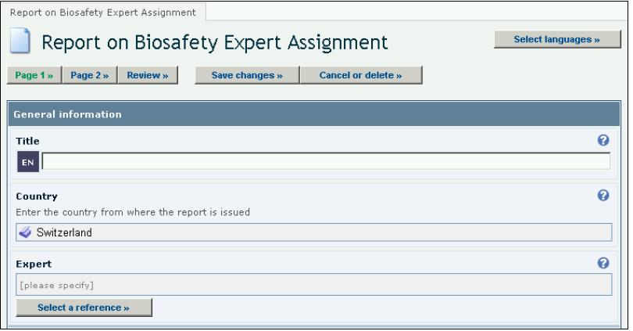

2. Haga clic en “Select Languages” para elegir entre las 6 opciones de idiomas, el idioma en el que está disponible su documento.
3. Ingrese el título del informe.
4. Del menú desplegable, seleccione el país donde se emitió el informe.
5. Ingrese el nombre del experto.
6. Agregue el informe del experto, así como la evaluación del trabajo realizado por el experto.
a Para cargar un documento con el texto legislativo, haga clic en “Attach a document or add a website” (adjuntar un documento o agregar un sitio web).
b Aparecerá una ventana donde podrá seleccionar un archivo almacenado en su computadora y subirlo al sitio.
Advertencia: Este procedimiento puede demorar, dependiendo del tamaño que tenga su archivo. No cierre la ventana hasta que no se haya terminado de subir el archivo.
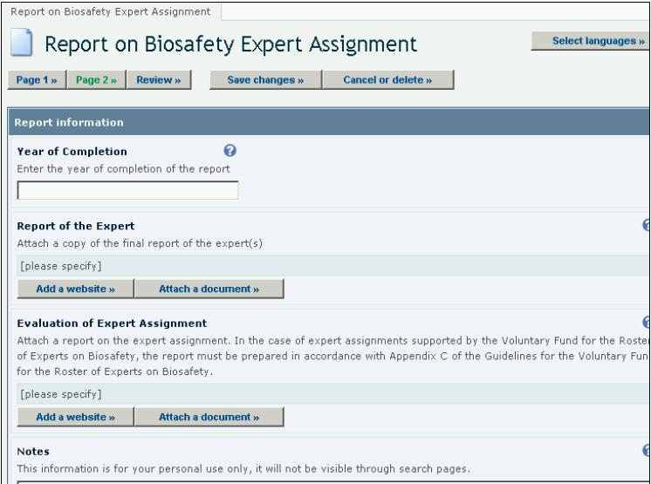
7. También puede agregar anotaciones de personales. Los demás usuarios del CIISB no podrán ver estas anotaciones.
8. Antes de confirmar el registro, haga clic en “Review” para verificar que la información esté correcta. Puede editar la información ingresada haciendo clic en el botón de la página correspondiente.
9. Si está conforme con su registro, haga clic en “Save changes” e Inmediatamente aparecerá un cuadro de texto con opciones para presentar el registro para publicación o para guardarlo como borrador para editarlo en otro momento.
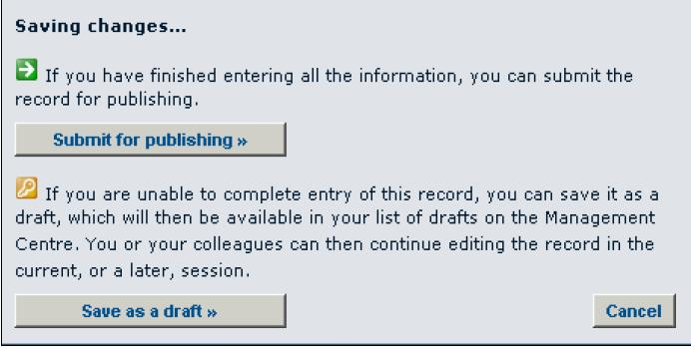
10. Recibirá un correo electrónico de bchadmin@biodiv.org para que confirme su solicitud. Si lo desea puede cancelar la solicitud respondiendo a este correo electrónico.
Advertencia: Cuando un Usuario Autorizado ingresa un registro, el registro debe ser validado por el Centro Focal Nacional.
11. Si usted es un Centro Focal Nacional, los registros serán agregados inmediatamente a la base de datos.
12. Si es un Usuario Autorizado, la solicitud aparecerá ahora en la sección de solicitudes pendientes que ha presentado para validación en la página del Centro de Gestión.

